VIVA - 3 302/502

Настенная акустическая система

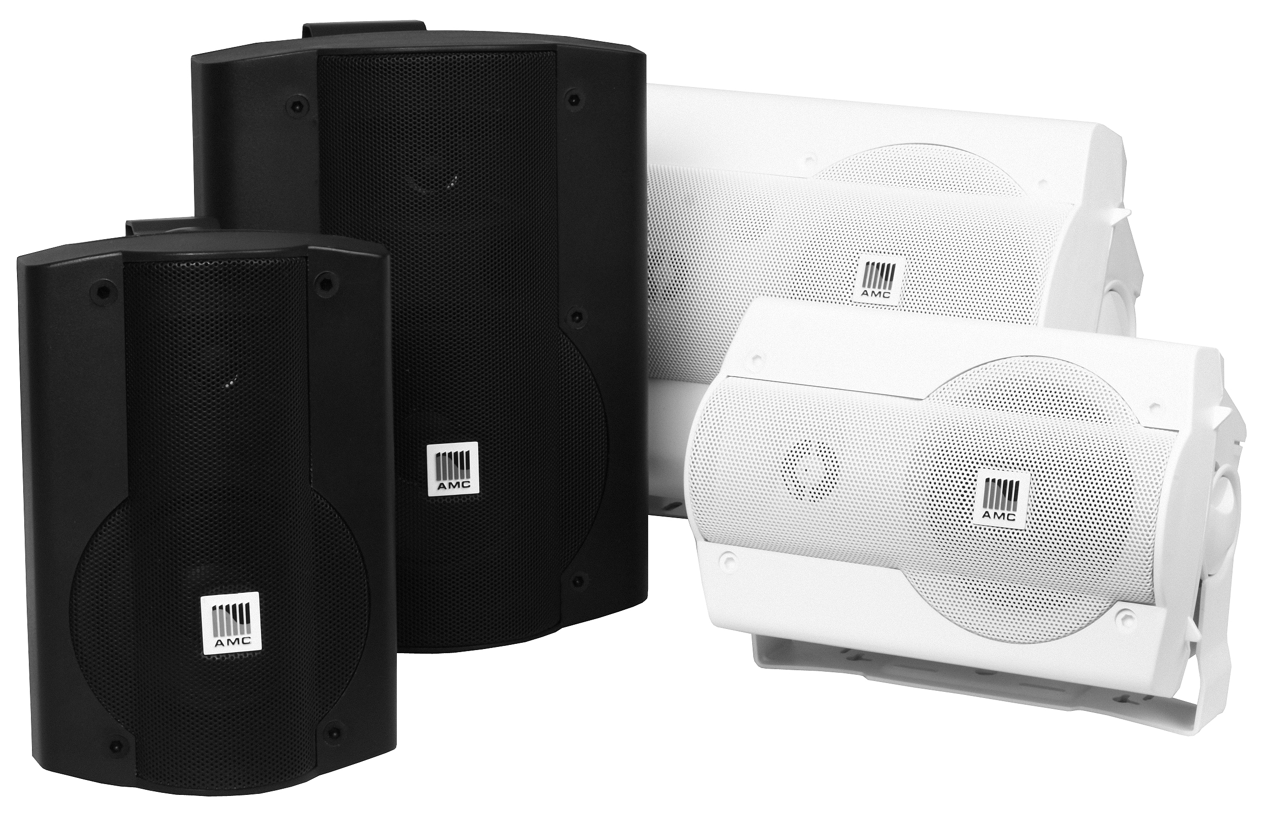

VIVA-3 серия
2-х полосная акустическая система с кронштейном и со встроенным трансформатором 100В, белого, чёрного или бежевого цвета.

 | VIVA-3 302 | VIVA-3 502
Мощность | 15 Вт | 25 Вт
Отводы трансформатора | 15 Вт-7,5 Вт-3 Вт-8 Ом | 25 Вт-15 Вт-5 Вт-8 Ом
Чувствительность (@ 1м/1Вт/1 кГц) | 90 дБ | 92 дБ
Звуковое давление | 103 дБ | 105 дБ
Частотные характеристики | 80-20 000 Гц | 55-22 000 Гц
Угол излучения | 90˚ | 90˚
Размеры динамиков | 80 мм НЧ/ 13 мм ВЧ | 130 мм НЧ/ 13 мм ВЧ
Размеры (ВхШхГ) | 191 х 131 х 134 мм | 238 х 182 х 190 мм
Вес | 1,5 кг | 2,8 кг
Материал | Корпус – пластик, решётка – металл
Цвет | Чёрный, белый, бежевый

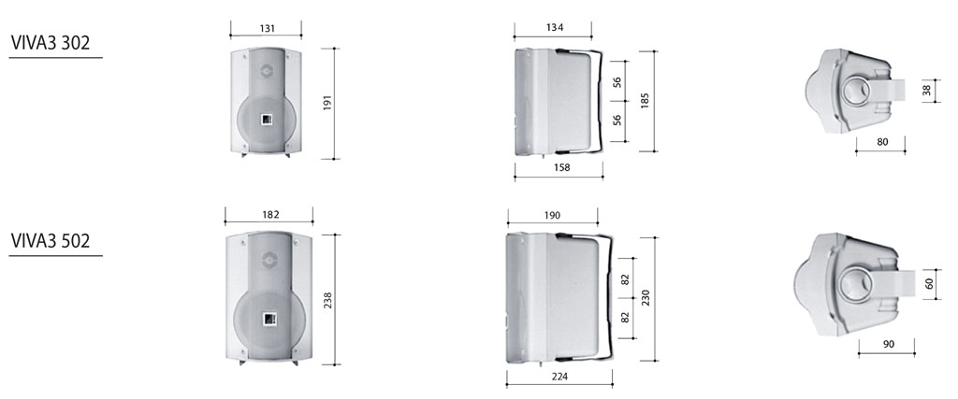

ИНСТРУКЦИЯ ПО УСТАНОВКЕ НАСТЕННОГО КОРПУСНОГО ГРОМКОГОВОРИТЕЛЯ
Порядок действий
- Используйте кронштейн в качестве шаблона для маркировки и сверления отверстий.
- Закрепите кронштейн при помощи болтов, шайб и гаек как показано на рисунке. Поставляемый набор для установки рассчитан на крепление кронштейна в двух точках, для любого другого типа установки используйте дополнительные элементы крепления.
- Ознакомьтесь с инструкциями по подключению усилителя. Снимите изоляцию по 12 мм с конца каждого из двух проводников кабеля. Подключите очищенным концом проводник кабеля, который идет от клеммы «+» усилителя к зажиму красного цвета громкоговорителя, к зажиму черного цвета подключите проводник, который идет от клеммы усилителя с обозначением «-» или «GND» (земля).
- Отрегулируйте положение громкоговорителя так, чтобы добиться оптимального уровня дисперсии звука.
